**CO SE DĚJE S POMNÍKEM?**

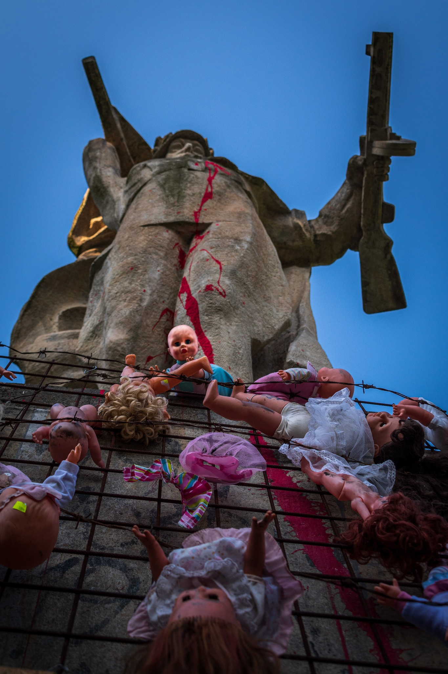

Zdroj: „Iniciativa za odstranění pomníku okupantům v Litoměřicích“, 1.6. 2023, facebook.com

**Připadá ti pomník v Litoměřicích zvláštní? Téměř padesát let od jeho odhalení (1975) kolem něj bylo v letech 2022 až 2024 velmi rušno.**

**Úkol 1. Pracujte ve skupině. Vyhledejte informace o tom, co se s pomníkem děje. Zjistěte informace, které vám pomohou se v událostech zorientovat. Rozdělte si práci. Vždy odkažte na zdroj informací. Své závěry diskutujte se spolužáky a vyučujícím.**

|  |  |  |
| --- | --- | --- |
| **Otázka** | **Odpověď** | **Odkaz na zdroj** |
| Proč byl pomník odhalen v roce 1975? |  |  |
| Co se s pomníkem stalo po roce 2022? (např. proč je na něm červená barva, panenky, nápisy?) |  |  |
| Kdo chce, aby pomník zůstal? Proč? |  |  |
| Kdo chce, aby byl pomník zrušen? Proč? |  |  |

**Úkol 2. Mají pomník odstranit, nebo ne? Na co byste se potřebovali zeptat regionálního historika, místního občana nebo jiné osoby, kterou vyberete, abyste mohli lépe odpovědět na otázku, zda má pomník zůstat stát, nebo být odstraněn? Napište tři otázky a osoby, kterým je chcete položit.**

|  |  |
| --- | --- |
| **Otázka** | **Komu ji potřebujeme položit?** |
|  |  |
|  |  |
|  |  |